Họ và tên: Hà Huy Sơn MSSV: 18574802010055

**Bài 1:**

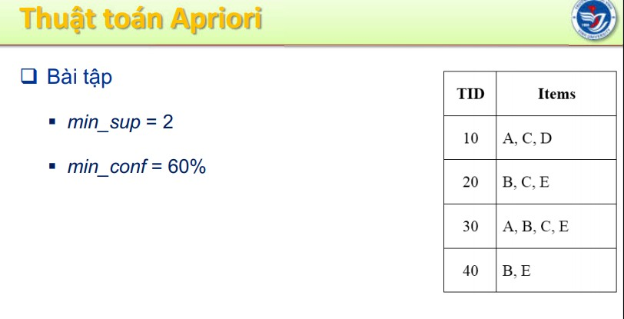

**Trả lời**:

|  |  |
| --- | --- |
| C1 | |
| Itemset | Sup. count |
| {A} | 2 |
| {B} | 3 |
| {C} | 3 |
| {D} | 1 |
| {E} | 3 |

|  |  |
| --- | --- |
| L1 | |
| Itemset | Sup. count |
| {A} | 2 |
| {B} | 3 |
| {C} | 3 |
| {E} | 3 |

|  |  |
| --- | --- |
| C2 | |
| Itemset | Sup. count |
| {A B} | 1 |
| {A C} | 2 |
| {A E} | 1 |
| {B C} | 2 |
| {B E} | 3 |
| {C E} | 2 |

|  |  |
| --- | --- |
| L2 | |
| Itemset | Sup. count |
| {A C} | 2 |
| {B C} | 2 |
| {B E} | 3 |
| {C E} | 2 |

Join C3 = L2 X L2 = {{A C}, {B C}, {B E}, {C E}} X {{A C}, {B C}, {B E}, {C E}}

= {{A B C}, {A B E}, {B C E}}.

|  |  |
| --- | --- |
| C3 | |
| Itemset | Sup. count |
| {A B C} | 1 |
| {A B E} | 1 |
| {B C E} | 2 |

|  |  |
| --- | --- |
| L3 | |
| Itemset | Sup. count |
| {B C E} | 2 |

Nhận thấy C4 = L4, và thuật toán kết thúc. W = {B C E}

Vậy các tập con thực sự không rỗng của W: {B C, {B E}, {C E}, {B}, {C}, {E} Luật 1: {B C} => {{B C E} - {B C}}

conf = sup(BCE) / sup(BC) = 2/2 = 100% > 60%

=> Luật 1 được chọn

Luật 2: {B E} => {{B C E} - {B E}}

conf = sup(B C E) / sup(B E) = 2/3 = 66,66% > 60%

=> Luật 2 được chọn

Luật 3: {C E} => {{B C E} - {C E}}

conf = sup(B C E) / sup(C E) = 2/2 = 100% > 60%

=> Luật 3 được chọn

Luật 4: {B} => {{B C E} - {B}}

conf = sup(B C E) / sup(B) = 2/3 = 66,66% > 60%

=> Luật 4 được chọn

Luật 5: {C} => {{B C E} - {C}}

conf = sup(B C E) / sup(C) = 2/3 = 66,66% > 60%

=> Luật 5 được chọn

Luật 6: {E} => {{B C E} - {E}}

conf = sup(B C E) / sup(E) = 2/3 = 66,66% > 60%

=> Luật 6 được chọn

=============================

{B C} => {E}, conf = 2/2 = 100%

{B E} => {C}, conf = 2/3 = 66%

{C E} => {B}, conf = 2/2 = 100%

{B} => {C E}, conf = 2/3 = 66%

{C} => {B E}, conf = 2/3 = 66%

{E} => {B C}, conf = 2/3 = 66%

**Bài 2:**

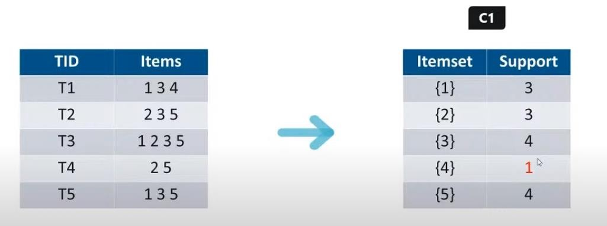

**Trả lời:**

|  |  |
| --- | --- |
| C1 | |
| Itemset | Sup. count |
| {1} | 3 |
| {2} | 3 |
| {3} | 4 |
| {4} | 1 |
| {5} | 4 |

|  |  |
| --- | --- |
| L1 | |
| Itemset | Sup. count |
| {1} | 3 |
| {2} | 3 |
| {3} | 4 |
| {5} | 4 |

|  |  |
| --- | --- |
| C2 | |
| Itemset | Sup. count |
| {1 2} | 1 |
| {1 3} | 3 |
| {1 5} | 2 |
| {2 3} | 2 |
| {2 5} | 3 |
| {3 5} | 3 |

|  |  |
| --- | --- |
| L2 | |
| Itemset | Sup. count |
| {1 3} | 3 |
| {1 5} | 2 |
| {2 3} | 2 |
| {2 5} | 3 |
| {3 5} | 3 |

Join C3 = L2 X L2 = {{1 3}, {1 5}, {2 3}, {2 5}, {3 5}} X {{1 3}, {1 5}, {2 3}, {2 5},

{3 5}} = {{1 3 5}, {2 3 5}, {1 2 3}, {1 2 5}}.

|  |  |
| --- | --- |
| C3 | |
| Itemset | Sup. count |
| {1 3 5} | 2 |
| {2 3 5} | 2 |
| {1 2 3} | 1 |
| {1 2 5} | 1 |

|  |  |
| --- | --- |
| L3 | |
| Itemset | Sup. count |
| {1 3 5} | 2 |
| {2 3 5} | 2 |

Join C4 = L3 X L3 = {{1 3 5}, {2 3 5}} X {{1 3 5}, {2 3 5}} = {{1 2 3 5}},

C4 = ∅ và thuật toán kết thúc. W1 = {1 3 5}

W2 = {2 3 5}

Vậy các tập con thực sự không rỗng của W1: {1 3}, {1 5}, {3 5}, {1}, {3}, {5}

Vậy các tập con thực sự không rỗng của W2: {2 3}, {2 5}, {3 5}, {2}, {3}, {5}

* W1 = {1 3 5}

Luật 1: {1 3} => {{1 3 5} - {1 3}} conf = 2/3 = 66.66% > 60%

=> Luật 1 được chọn

Luật 2: {1 5} => {{1 3 5} - {1 5}} conf = 2/2 = 100% > 60%

=> Luật 2 được chọn

Luật 3: {3 5} => {{1 3 5} - {3 5}} conf = 2/3 = 66.66% > 60%

=> Luật 3 được chọn

Luật 4: {1} => {{1 3 5} - {1}} conf = 2/3 = 66.66% > 60%

=> Luật 4 được chọn

Luật 5: {3} => {{1 3 5} - {3}}

conf = 2/4 = 50% < 60%

=> Luật 5 không được chọn Luật 6: {5} => {{1 3 5} - {5}}

conf = 2/4 = 50% < 60%

=> Luật 6 không được chọn

===================================

{1 3} => {5}, conf = 2/3 = 66.66% > 60%

{1 5} => {3}, conf = 2/2 = 100%

{3 5} => {1}, conf = 2/3 = 66%

{1} => {3 5}, conf = 2/3 = 66%

{3} => {1 5}, conf = 2/4 = 50%

{5} => {1 3}, conf = 2/4 = 50%

* W2 = {2 3 5}

Luật 1: {2 3} => {{2 3 5} - {2 3}} conf = 2/2 = 100% > 60%

=> Luật 1 được chọn

Luật 2: {2 5} => {{2 3 5} - {2 5}} conf = 2/3 = 66.66% > 60%

=> Luật 2 được chọn

Luật 3: {3 5} => {{2 3 5} - {3 5}} conf = 2/3 = 66.66% > 60%

=> Luật 3 được chọn

Luật 4: {2} => {{2 3 5} - {2}} conf = 2/3 = 66.66% > 60%

=> Luật 4 được chọn

Luật 5: {3} => {{2 3 5} - {3}}

conf = 2/4 = 50% < 60%

=> Luật 5 không được chọn Luật 6: {5} => {{2 3 5} - {5}}

conf = 2/4 = 50% < 60%

=> Luật 6 không được chọn

==================================

{2 3} => {5}, conf = 2/2 = 100%

{2 5} => {3}, conf = 2/3 = 66%

{3 5} => {2}, conf = 2/3 = 66%

{2} => {3 5}, conf = 2/3 = 66%

{3} => {2 5}, conf = 2/4 = 50%

{5} => {2 3}, conf = 2/4 = 50%